Manual de Usuario
Grupo Selva Central
Descripción General
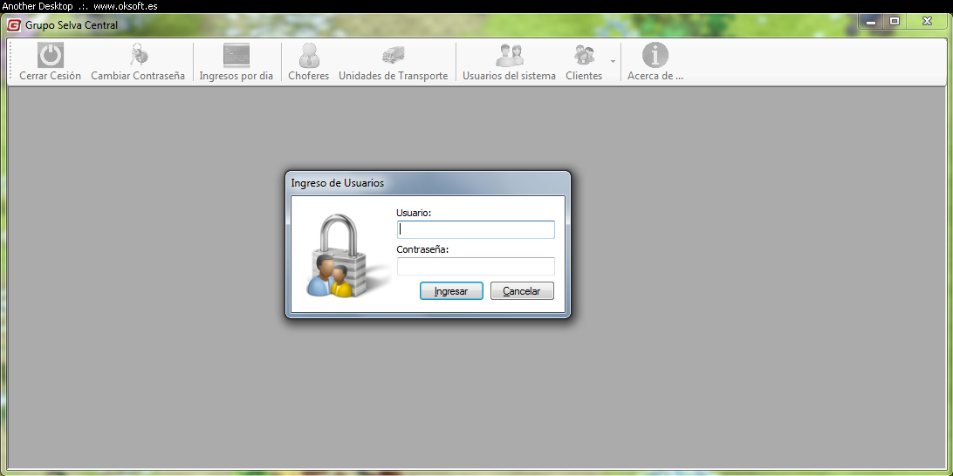
Descripción: Permite el mantenimiento de choferes, unidades de transporte clientes y usuarios del sistema, asi mismo permite la obtención de los ingresos por día.

Cambiar contraseña
Descripción: Permite cambiar la contraseña del usuario actual del sistema.
Crear Registro:
- Ingrese la contraseña que se utiliza actualmente
- Ingrese la nueva contraseña
- Ingrese ingrese nuevamente la nueva contraseña.
- Click en el botón aceptar
INGRESOS DIARIOS
Descripción: permite obtener un reporte de los ingresos diarios
- Seleccione una Fecha
- Click en “Aceptar”, obtendrá una pantalla como esta:
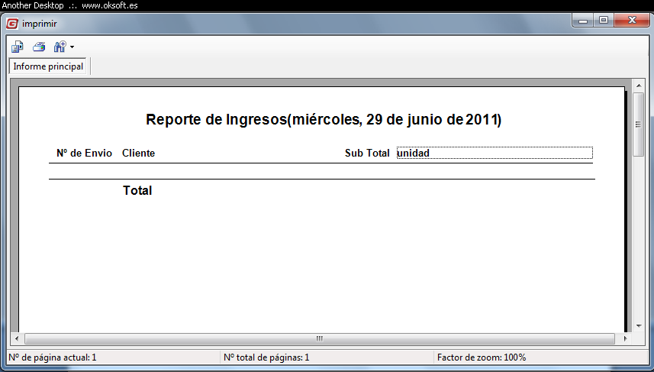
- Sobre ésta pantalla usted podrá imprimir el reporte, guardarlo o hacer una búsqueda dentro de él.
Choferes
Descripción: Permite el ingreso y modificación de choferes
Crear Registro:
- Ingrese un nombre
- Ingrese unos apellidos
- Ingrese un DNI
- Ingrese una dirección
- Ingrese una Licencia de conducir
- seleccione una categoría
- click en “guardar”

Modificar Registro:
- En el Grid de Choferes haga clic sobre el registro que desea modificar
- En el formulario cambie los datos que crea conveniente.
- Presione el botón “Guardar”

unidades de transporte
Descripción: Permite el Ingreso y Modificación de unidades de transporte.
Crear Registro:
- Ingrese una placa de rodaje
- Seleccione el chofer asociado al vehiculo
- Seleccione si pertenece a la empresa
- Click en el botón guardar

Modificar Registro:
- En el Grid de Unidades de Transporte haga clic sobre el registro que desea modificar.
- En el formulario cambie los datos que crea conveniente.
- Presione el botón “Guardar”.

Usuarios del sistema
Descripción: Permite el Ingreso y modificación de los usuarios del sistema.
Crear Registro:
- ingrese un nombre de usuario
- ingrese una contraseña
- ingrese nuevamente la contraseña
- selección del tipo de usuario, si es administrador o es un operario.
- ingrese los nombres
- ingrese los apellidos
- ingrese el documento de identidad
- ingrese el estado del usuario, si el usuario es activo podrá ingresar al sistema, si el usuario es inactivo quedará inhabilitado de usar el sistema

Modificar Registro:
- En el Grid de usuarios del sistema haga clic sobre el registro que desea modificar.
- En el formulario cambie los datos que crea conveniente.
- Presione el botón "guardar".
Clientes - personas NATURALES
Descripción: Permite el Ingreso y modificación de clientes como personas naturales.
Crear Registro:
- ingrese los nombres
- ingrese los apellidos
- ingrese el documento de identidad
- ingrese el RUC
- clic en el botón "guardar"

Modificar Registro:
- En el Grid de personas naturales haga clic sobre el registro que desea modificar.
- En el formulario cambie los datos que crea conveniente.
- Presione el botón "guardar".
Clientes - personas jurídicas
Descripción: Permite el Ingreso y modificación de clientes como personas jurídicas.
Crear Registro:
- ingrese una razón social
- ingrese un RUC
- ingrese un representante legal
- clic en el botón "guardar"

Modificar Registro:
- En el Grid de personas jurídicas haga clic sobre el registro que desea modificar.
- En el formulario cambie los datos que crea conveniente.
- Presione el botón "guardar".

